Тарасова Анна Владимировна
super.tav1@yandex.ru
Цветные мосты
Дидактический материал по знакомству детей с Санкт-Петербургом

Содержание

Вводная часть 3
Кроссворд «Мосты» 4
Ребус «Цветные мосты» 4
«Цветные мосты»

Стихотворение 5
Игра 6
Песня 9

Мы живём в чудесном и красивом городе на Неве.

Осенью, летом, весною
И в завываньи пург
Всегда со мной несравненный
Мой город - Санкт-Петербург !..

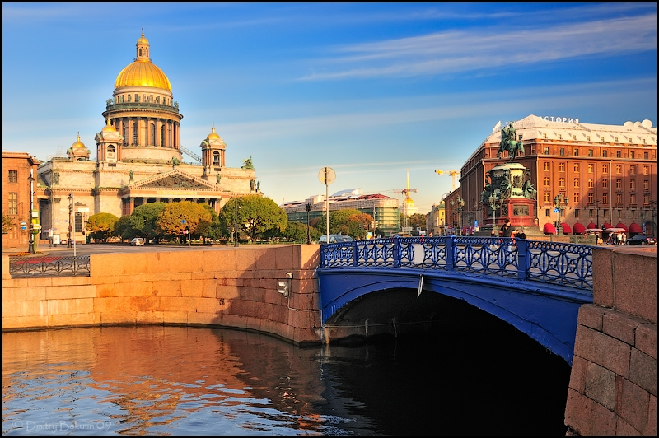

В Санкт-Петербурге много музеев, улиц, проспектов, парков и площадей.
Наш город разъединяют реки и каналы, а соединяют мосты.

Кроссворд «Мосты».

1. От какого морского воинского звания произошло название "Адмиралтейство"?
Ответ: Адмирал.

2. Синий мост самый узкий или самый широкий в нашем городе?
Ответ: Широкий.

3. Название проспекта, который проходит по Зелёному мосту.
Ответ: Невский.

4. Как раньше назывался Певческий мост?
Ответ: Жёлтый.

5. Какой мост через реку Мойка находится ближе всего к Адмиралтейству?
Ответ: Красный.

 |  |  | А | Д | М | И | Р | А | Л
 |  | Ш | И | Р | О | К | И | Й
 |  | Н | Е | В | С | К | И | Й
 |  | Ж | Ё | Л | Т | Ы | Й
К | Р | А | С | Н | Ы | Й

Ребус «Цветные мосты Санкт-Петербурга».

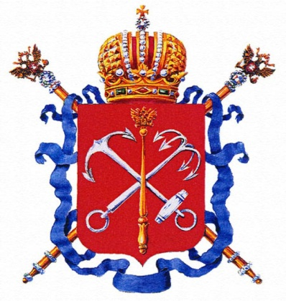
Стихотворение «Цветные мосты».

Есть в городе нашем цветные мосты,
Через Мойку они пролегли.
Жёлтый, Зелёный, Красный, Синий,
Вот мосты какие!..
(Я живу в России).

Графический алгоритм для более быстрого запоминания текста стихотворения.

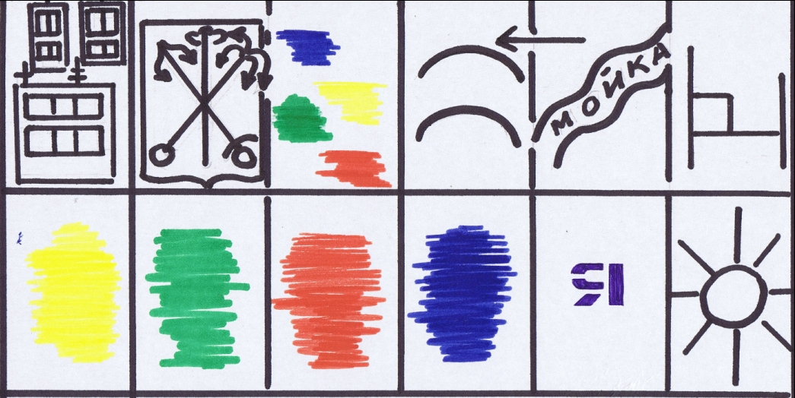
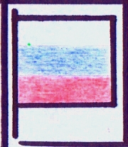

А теперь игра – повторить пора.

Развивающая игра «Цветные мосты».

Мнемотехника.
Моделирование.

Цель:
1. Знание цветных мостов города Санкт-Петербург.
2. Сенсорика (цвет и оттенки).
3. Нахождение парных карточек (по цвету).
4. Зрительное восприятие.
5. Работа с картой.
6. Соотношение моста его местонахождению.

Материал:
1. Модели «Цветные мосты» (карточки).
2. Алгоритмы.
3. Цветные машинки (основные цвета).
4. Виды города (фото).
5. Карта города.

Игровые задания:

Для малышей.

1. "Какого цвета мост?"
2. "Подбери пару".
3. "Подбери машинку к мосту".

Для старшего возраста.

1. "Цвет и оттенок"

Красный
Розовый

Синий
Голубой

Жёлтый
Светло- жёлтый

Зелёный
Светло-зелёный

2. "Подбери мост" (соответствие моста месту нахождения).

а. Адмиралтейство - Красный.
б. Исаакиевский собор - Синий.
в. Невский проспект - Зелёный.
г. Академическая капелла - Жёлтый.

Графический алгоритм для более быстрого запоминания мест расположения цветных мостов в нашем городе.

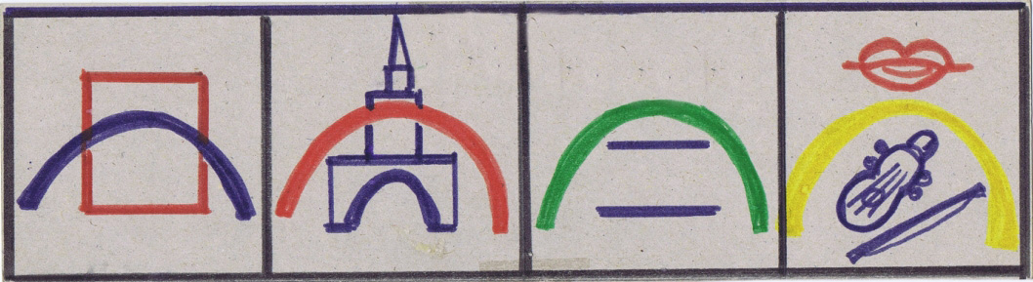

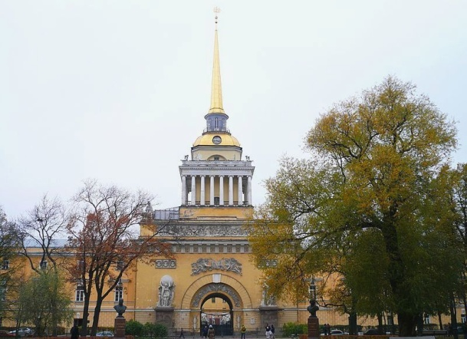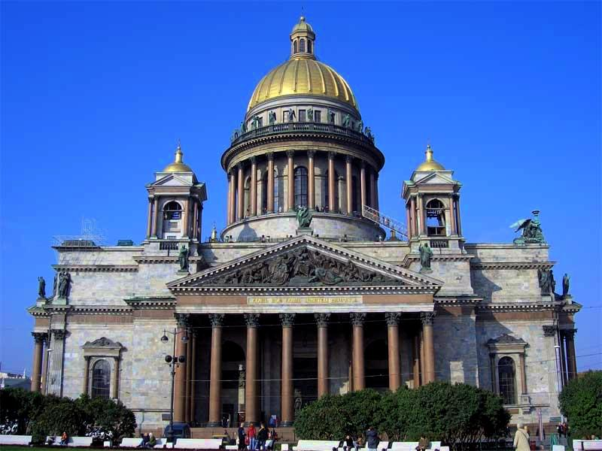
1. Какой мост находится в районе Адмиралтейства?
Ответ: Красный.
2. Какой мост находится в районе Исаакиевского собора?
Ответ: Синий.

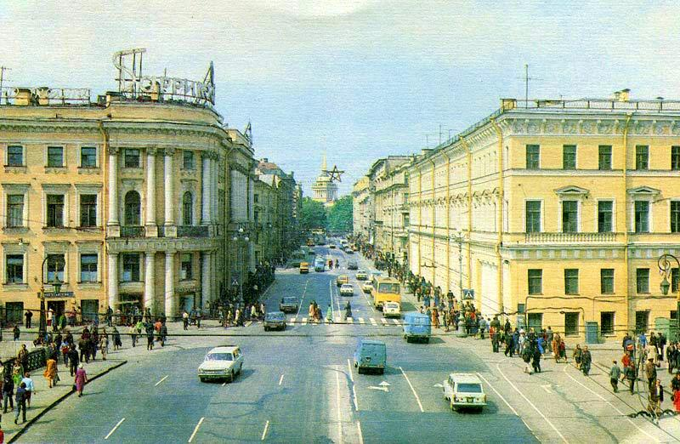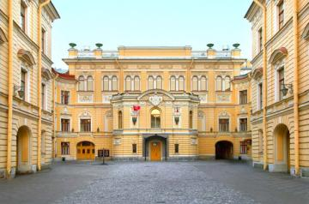
1. Какой мост находится в районе Невского проспекта?
Ответ: Зелёный.
2. Какой мост находится в районе Академической капеллы?
Ответ: Жёлтый.

3. Мост, поменявший своё название.
Ответ: Жёлтый, теперь Певческий.

4. Ребус “Самый широкий мост нашего города”.
Ответ: Синий.

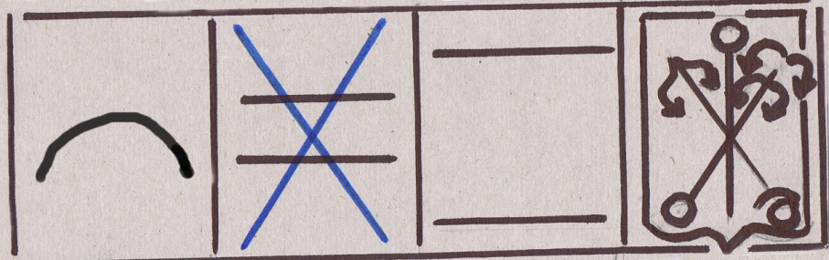

5. "Найди мост" (работа с картой).

6. "Подбери нужную карточку" (очерёдность расположения мостов через реку Мойка, начиная с самого широкого моста).
Ответ: Синий, Красный, Зелёный, Жёлтый
(Карточка № 5).

1
2
3
4
5
6
7
8
9

Есть в городе нашем
Чудные мосты:
Цепные, с конями,
Со львами мосты.
Но больше всего
Я цветные люблю,
Иду по ним и пою.

Песня «Цветные мосты».

1 куплет.
Есть в городе нашем
Цветные мосты,
Знают их бабушка, мама и ты,
Дедушка, папа, мои друзья,
Знаю о них и я. 2 раза

Припев.
Красный, жёлтый, синий, зеленый,
Есть в городе нашем
Цветные мосты, 2 раза
Вдоль Мойки они легли.

2 куплет.
У Адмиралтейства повис
Красный мост,
Дружен Исаакий ли с
Синим - вопрос.
Зеленый у Невского,
Жёлтый, поверь 2 раза
Открыл нам в Капеллу дверь.

3 куплет
Есть в городе нашем
Чудные мосты,
Цепные, с конями, со львами мосты,
Но больше всего я цветные люблю,
Иду по ним и пою. 2 раза

Припев.
Красный, жёлтый, синий, зеленый,
Есть в городе нашем цветные мосты,
Вдоль Мойки они легли. 2 раза

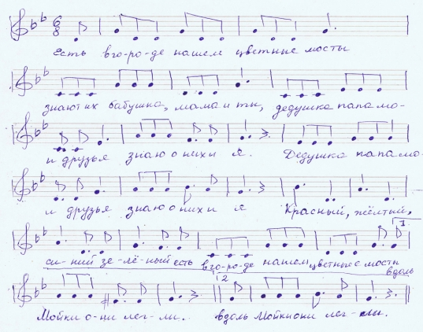

Весь графический и текстовый материал, использованный в этой работе, придуман, разработан и нарисован самим автором – педагогом Тарасовой Анной Владимировной.

